Linz, 28. Jänner 2013
HAUSER stellt Tiefkühlinsel MERANIS IMM-XL vor

Neuentwickeltes Kühlmöbel von HAUSER hilft Energie zu sparen und CO₂-Emissionen zu senken

HAUSER setzt mit der neuen Tiefkühlinsel MERANIS IMM-XL Maßstäbe in Sachen Warenpräsentation. Gemäß dem HAUSER-Slogan „so cool. so beautiful.“ verbindet das Kühlmöbel energieeffiziente Technik mit ansprechendem Design. So ist das Kopfmöbel direkt in das Längsmöbel integriert. Dadurch entsteht nicht nur ein optisch durchgängiges Design, sondern es wird auch die Montage des Kopfmöbels ungemein vereinfacht. Erstmals ist eine energiesparende LED-Beleuchtung direkt in den Handlauf integriert und erzeugt eine besonders flächige Ausleuchtung. Die neue Tiefkühlinsel ist bereits bei einem der ersten CO2-neutralen Supermärkte in Deutschland, bei Familie Burkl in Dachsbach, im Einsatz. Der Markt spart mit der energieeffizienten Technologie von HAUSER rund 50 Prozent Energie, 62 Prozent Betriebskosten und 46 Prozent CO2-Emissionen gegenüber einem herkömmlichen Supermarkt dieser Größe ein. „Unsere Tiefkühlinsel MERANIS IMM-XL vereint formschönes Design und verbesserte Warenpräsentation mit einem kosteneffizienten Kältekonzept. Damit bietet das Möbel dem Kunden langfristige Investitionssicherheit“, erklärt Gerold Knapitsch, Geschäftsführer von HAUSER.

Die Tiefkühlinsel HAUSER MERANIS IMM-XL ist wie aus einem Guss konzipiert. Das erleichtert die Installation und das Kopfteil kann unabhängig vom Längsteil geregelt werden. Das transparente Design kommt ohne Mittelsteg zwischen den Glasscheiben aus und bietet mit 415 Millimetern Glashöhe eine um 30 Prozent verbesserte Sicht auf die Ware. Das integrierte Kopfmöbel beseitigt einen Möbelstoß und erlaubt eine durchgängige Warenansicht. HAUSER hat beim MERANIS IMM-XL auch das Handling weiterentwickelt, etwa durch eine niedrigere Bauhöhe, herausnehmbare, leicht zu reinigende Bodenfächer, eine freie Wanne, großflächige Bauteile und weniger Kunststoffteile. Gleichzeitig ist die Warenpräsentationsfläche gegenüber dem Vorgängermodell um 16 Prozent angewachsen.

Mehr Warendruck durch freie Sicht
Bei der Glasabdeckung kann der Kunde zwischen mehreren Möglichkeiten wählen. In einer gebogenen und einer flachen Version stehen die Varianten Clear Ice Push (öffnet durch Schieben nach oben) und Clear Ice Slide (öffnet durch seitliches Aufschieben) zur Verfügung. Die neu entwickelte Variante Clear Ice Push3 (3-teilige, gebogene Glasabdeckung, ineinander verschiebbar, ohne Mittelsteg) ermöglicht einen besonders einfachen Zugriff auf die Ware.
Optimiert wurde auch die Warenausleuchtung: Das effiziente LED-Licht, das in zwei Lichtfarben lieferbar ist, verbraucht fast 70 Prozent weniger Strom als eine herkömmliche Neonröhren-Beleuchtung.

Verbessertes Kältekonzept und einfache Montage
HAUSER hat bei der MERANIS IMM-XL auch das thermische Management und die Kältetechnik nachhaltig optimiert. Das Ergebnis sind 7 Prozent weniger Gesamt-Energieverbrauch pro Quadratmeter und eine um 26 Prozent verringerte elektrische Anschlussleistung im Vergleich zum Vorgängermodell.

Energie sparen und CO2-Emissionen senken
Bei diesem besonders energieeffizienten Supermarkt im deutschen Dachsbach hat HAUSER die gesamte Kältetechnikanlage gemäß dem Energie-Optimierungskonzept H-POLE konzipiert. Kernstück ist die neue MERANIS IMM-XL Tiefkühlinsel, die mit einer CO2-Hybridanlage und dem Eco ES Geo Kälte-Wärme-Verbundsystem von HAUSER kombiniert wird. Das System verwendet einerseits die Abwärme der Tief- und Normalkühlung als Wärmequelle, aber auch Erdwärme über Tiefensonden. Damit kann der Supermarkt wesentliche Energie- und Kosteneinsparungen realisieren. Verglichen mit einer Standard-R404A-Anlage und einem konventionellen Heizsystem spart der Markt mit dem HAUSER-Kältesystem etwa 237.000 Kilowattstunden Strom, 20.365 Euro Betriebskosten und 193 Tonnen CO2 pro Jahr. Alleine die Einsparung an CO2-Emissionen entspricht dem Ausstoß von umgerechnet 103 Pkw pro Jahr. Auch der TEWI (Total Equivalent Warming Impact – Gesamtes Treibhauspotenzial) kann mit der HAUSER-Kälteanlage um rund ein Drittel gesenkt werden. Bei HAUSER wird bereits mit Hochdruck am nächsten Thema gearbeitet: Mit einem Energie-Upgrade kann in Zukunft auch die Verdampfungstemperatur erheblich gehoben werden.

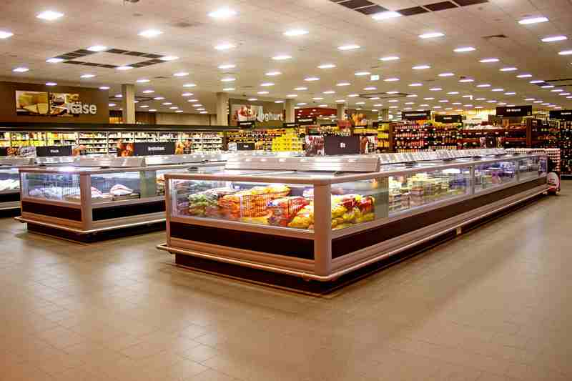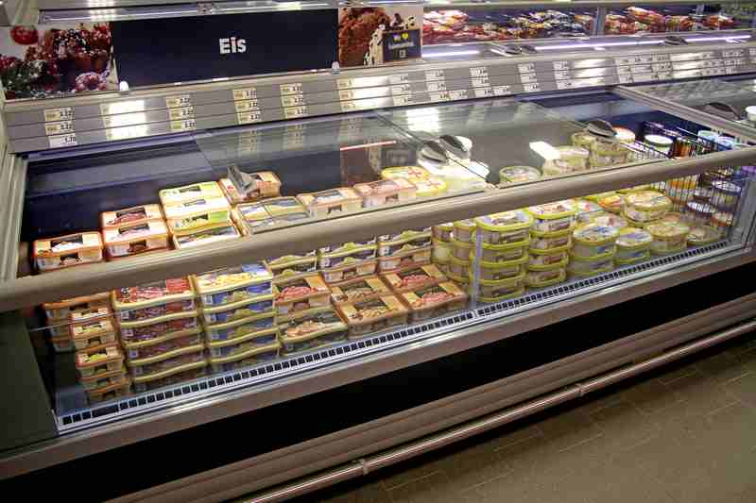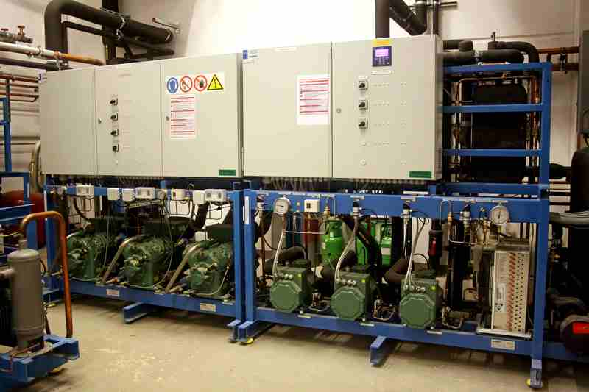
Die neue MERANIS IMM-XL HAUSER Glasabdeckung Verbundanlage

Die Bilder stehen auf www.press-n-relations.com zum Download bereit.

Weitere Informationen:  HAUSER GmbH – Silke Schulz  Am Hartmayrgut 4-6 – A-4040 Linz  Tel.: +43 732 732305-215 – Fax: +43 732 713113  s.schulz@hauser.com – www.hauser.com | Presse- und Öffentlichkeitsarbeit:  Press’n’Relations Austria GmbH – Georg Dutzi  Währinger Straße 61 – A-1090 Wien  Tel.: +43 1 907 61 48-10 – Fax: +43 1 907 61 48-15  gd@press-n-relations.at – www.press-n-relations.com

Über HAUSER
HAUSER ist der Kältetechnik-Komplettanbieter für Lebensmittelhandel und Industrie. 1946 wurde das Unternehmen als Service- und Montagebetrieb für kältetechnische Anlagen in Linz gegründet. Heute fertigt HAUSER mit Produktionsstandorten in Linz, St. Martin/Mühlkreis und Kaplice in Tschechien schlüsselfertige Kälteanlagen für Supermärkte, Diskontmärkte, Tankstellenshops, Gewerbe- und Industriebetriebe. 2011 erwirtschaftete das Unternehmen mit rund 540 Mitarbeitern einen Umsatz von 125 Millionen Euro. HAUSER exportiert in über 28 europäische Länder; die Exportquote liegt bei 76 Prozent.

